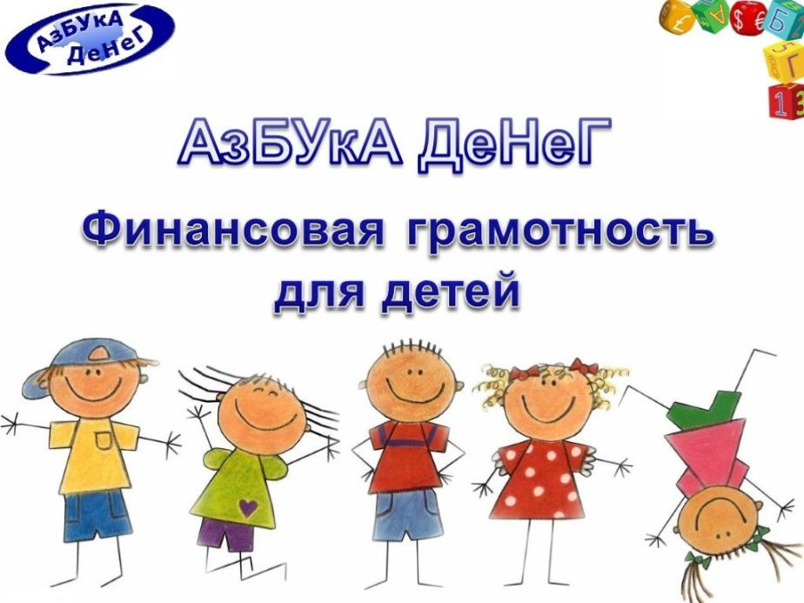

Рабочая тетрадь, рассчитанная на дошкольников в возрасте 6–7 лет. Тетрадь способствует закреплению полученных в процессе обучения знаний. Тетрадь содержит 24 задания по 5 темам курса. К каждому занятию предлагаются задания, позволяющие в игровой форме усвоить, что труд – основа жизни; что такое деньги, откуда они берутся и зачем нужны; разобраться, что выгодно и невыгодно; понять, что такое потребности и желания и др. Работая с тетрадью, дети не только приобретают и закрепляют знания в области основ финансовой грамотности, но и развивают воображение, наблюдательность, интеллект, внимание и память, у них формируется нестандартное мышление.
Данное пособие представляет систему специально разработанных разнообразных заданий, направленных на комплексное развитие детей, и может быть использовано как воспитателями в детских дошкольных учреждениях, так и родителями, самостоятельно занимающимися с детьми.

Раздел «Деньги. Цена. Стоимость»
История происхождения денег. Соедините картинки в такой последовательности, как появились деньги.
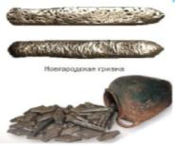
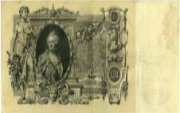
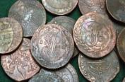
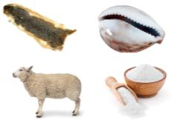

Отметьте, какие деньги относятся к наличным?

Игра «Третий лишний»

Раздел «Труд и профессии»
Профессии.
Орудие труда

Нарисовать продукт труда.

Подбери к каждой профессии орудие труда. Раскрась.
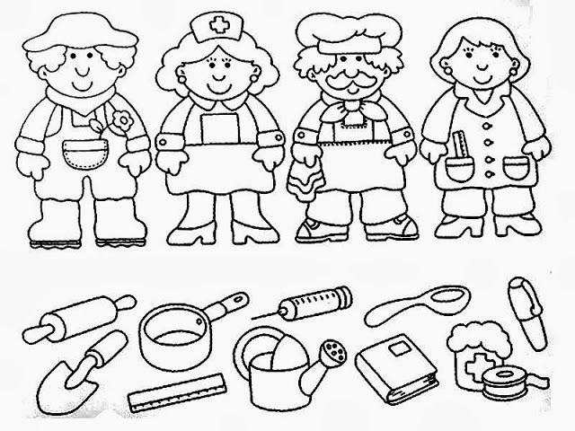
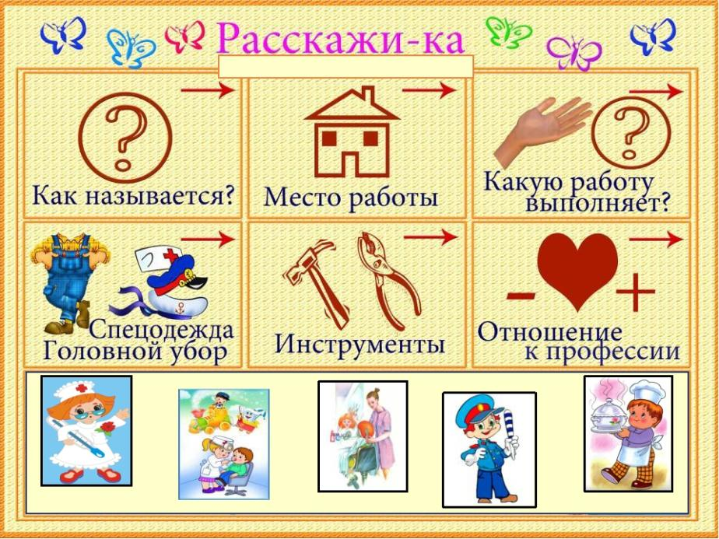
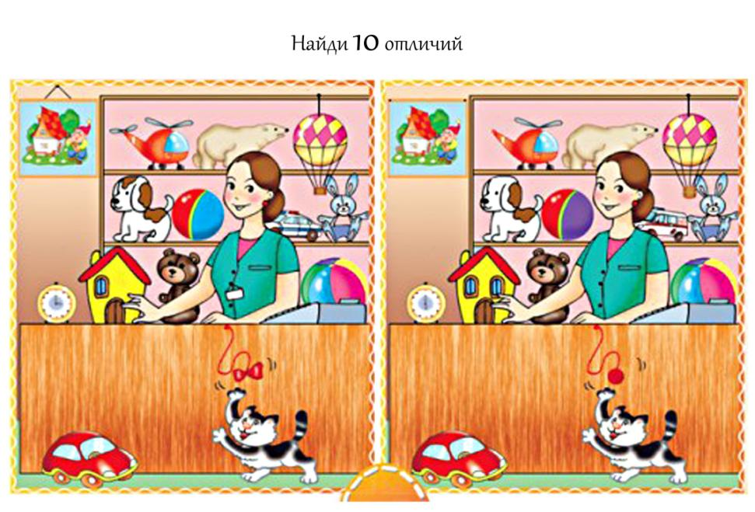

Расставь цифры в такой последовательности, чтобы получился рассказ.

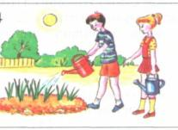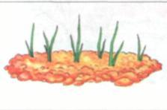

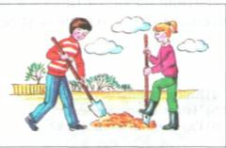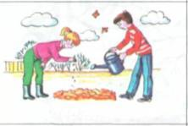
Найдите орудие труда и соедените с профессией.
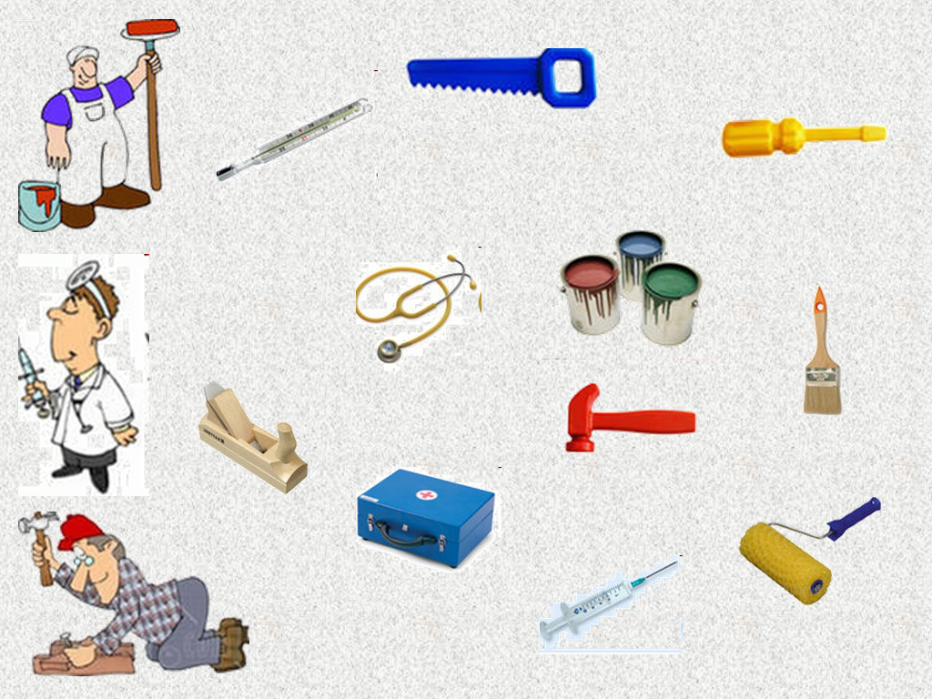

Нарисуй, какую профессию ты бы хотел получить, когда вырастешь.

Раздел «Семейный бюджет».
Раскрась свои потребности.
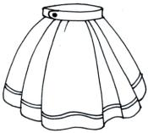

Раскрась , что нельзя купить за деньги.

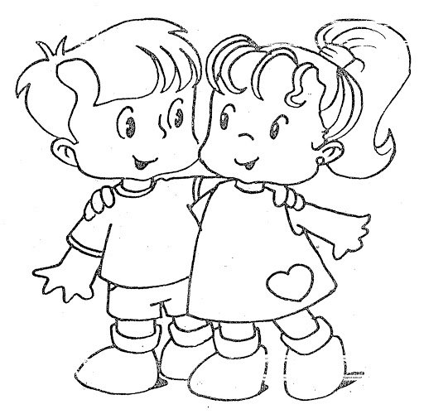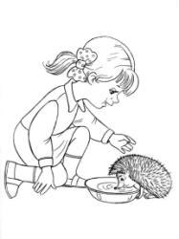

Выбери основные потребности твоей семьи.

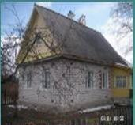

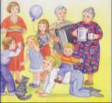

Нарисуй своё желание.

Отметь доходы твоей семьи.
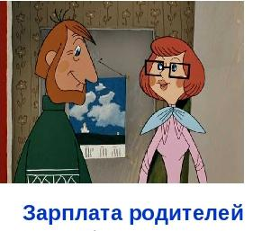

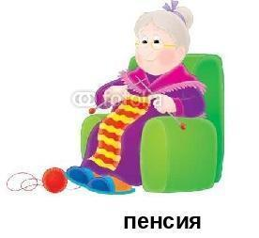
Отметь расходы твоей семьи.
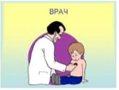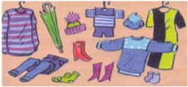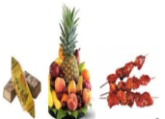

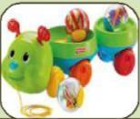

Соедини картинку с копилкой, на чем твоя семья может сэкономить.

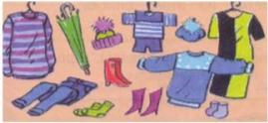
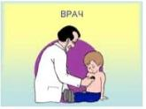
Пройди лабиринт.
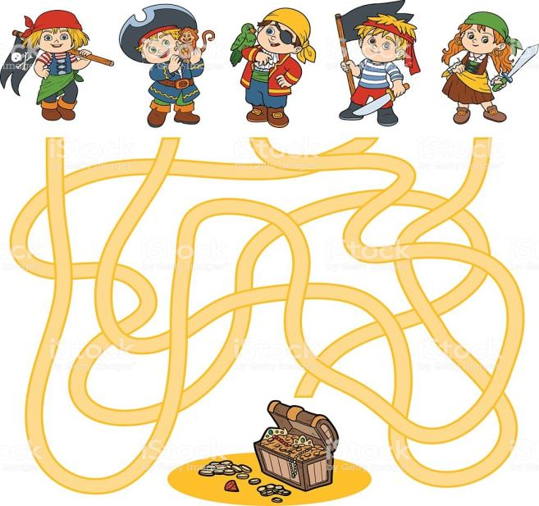
Раздел «Реклама»
Выбери понравившеюся картинку с рекламой молока. Раскрась и объясни свой выбор.
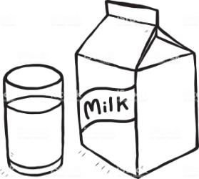

Выбери понравившеюся картинку с рекламой зубной пасты. Раскрась и объясни свой выбор
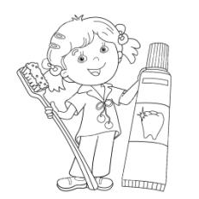
Нарисуй свою рекламу.

Раздел «Полезные экономические навыки»
Сказочная экономика.
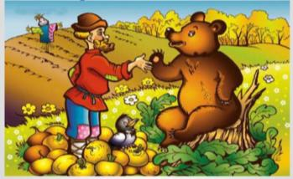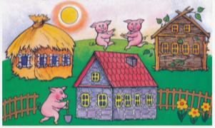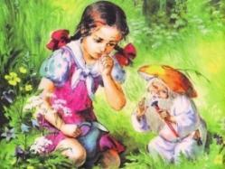
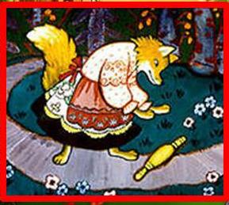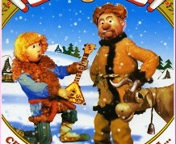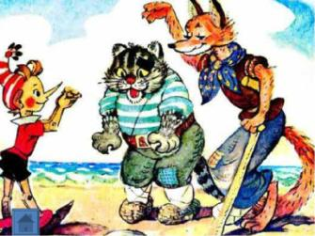

Читаем рассуждаем.
Дети всегда с интересом и энтузиазмом воспринимают проблемные ситуации на основе известных сказок:
- Однажды Мальвина встретила Буратино, который сидел на пенёчке, разглядывая монеты. Он признался, что у него не хватает денег на покупку букваря. Мальвина сообщила Буратино, что неподалёку есть интересный дом, где можно вложить свои денежки, а через некоторое время забрать уже большую сумму. Вопросы к детям:
  - О каком доме идёт речь?
  - Что такое сберегательный банк?
- Карабас-Барабас решил открыть свой магазин одежды. В первый день пришли покупатели (Буратино, Мальвина, Пьеро, Артемон) и приобрели несколько вещей. На другой день никто ничего не купил. И тут Карабас-Барабас заметил, что одежда имеет непривлекательный внешний вид — где-то оторвана пуговица, где-то есть пятно и пр. И тогда он придумал ход: зачеркнул цену товара и написал новую — меньшую. На витрине же появилось объявление о скидках. Скоро все товары раскупили. Вопросы:
  - Что придумал Карабас-Барабас?
  - Выгодно ли продавать товар со скидкой?
- Три поросёнка заспорили, из чего можно выстроить самый прочный домик. Ниф-Ниф утверждает, что из соломы — это самый дешёвый материал. Нуф-Нуф хочет строить из прутьев — они подороже, но прочнее. А Наф-Наф выбирает кирпич, хотя он и самый дорогостоящий. Вопросы:
  - Какой материал самый дешёвый?
  - Какой самый прочный?
  - Из чего можно было бы ещё построить дом, если бы герои жили на севере, юге?
- Семеро козлят захотели помочь своей маме управиться по хозяйству. Они решили сварить суп из капусты, картофеля, орехов и яблок — всё сложили в кастрюлю, добавили воды и поставили на плиту. Чтобы почистить ковёр, они стали по нему бегать, прыгать и кувыркаться. Конечно же, мама Коза не обрадовалась, когда увидела такую «помощь», ведь козлята не знали правил ведения домашнего хозяйства. Вопросы:
  - Почему Коза огорчилась?
  - Какие вы знаете секреты домашнего хозяйства?

- Крёстная фея открыла для Золушки собственный салон красоты. Принц приказал слугам разнести весть об этом по всему королевству. Одни громко рассказывали о салоне на улицах и площадях, зазывая посетителей, другие разместили объявление в газете. Сама Золушка разослала всем своим знакомым открытки-приглашения, где указывались услуги и цены. Вопросы:
  - Как жители королевства узнали о новом салоне?
  - Что такое реклама?
- В кафе продаются кондитерские изделия. Том печёт торты, а Джерри делает пирожные.
- На изготовление какого изделия уходит больше времени и почему?
- Какое изделие будет стоить дороже и почему?
- Мальвина сдаёт в кафе яблоки. Летом она их сдаёт по 5 руб. за кг, а зимой по 8 руб. за кг.
- Почему цена так меняется?
- Если цена на муку станет выше, что произойдёт с ценой на пирожки?

